INSTITUCIÓN EDUCATIVA  José Miguel de Restrepo y Puerta  Copacabana | GUÍA DE PROYECTOS PEDAGÓGICOS | Código: GDC-G-02
 |  | Versión: 01
 |  | Página: 1 de 2

PROYECTO INSTITUCIONAL DEL ÁREA DE INGLÉS

ENGLISH SONG FESTIVAL

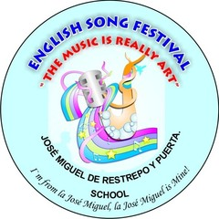

COORDINADO POR: Lic. CARLOS ALVARADO

Lic. SANDRA CARDENAS

Lic. JAMES GALLEGO

Lic. NELLY GIRALDO GIL

INTEGRANTES DEL COMITÉ CENTRAL

Lic. CLAUDIA CHAVERRA

Lic. GLORIA MONTOYA

Lic. LILIANA SEGURO

INTEGRANTES DEL COMITÉ LOGÍSTICO

ESTUDIANTES DE GRADO UNDECIMO

INSTITUCIÓN EDUCATIVA JOSÉ MIGUEL DE RESTREPO Y PUERTA

ÁREA DE LENGUA EXTRANJERA (INGLÉS)

COPACABANA- ANTIOQUIA

NOMBRE DE PROYECTO: ENGLISH SONG FESTIVAL |  | PROYECTO INSTITUCIONAL DEL ÁREA DE INGLÉS | VIGENCIA: 2013- 2014 | Año en que se desarrolla el proyecto: 2013- 2014
ÁREAS RELACIONADAS: | ARTÍSTICA, CIENCIAS NATURALES, TECNOLOGÍA.
RESPONSABLES Y/ O INTEGRANTES: | COORDINADO POR: Lic. CARLOS ALVARADO  Lic. SANDRA CARDENAS  Lic. JAMES GALLEGO  Lic. NELLY GIRALDO GIL  INTEGRANTES DEL COMITÉ CENTRAL  Lic. CLAUDIA CHAVERRA  Lic. GLORIA MONTOYA  Lic. LILIANA SEGURO

- SITUACIÓN PROBLEMATIZADORA
Desde el año 2008 y anteriores el contexto institucional mostraba apatía y desinterés por el aprendizaje del Inglés, esto unido a bajos resultados en las pruebas internas y externas, llegando el área de lengua extranjera a convertirse en la asignatura de más bajo puntaje en las pruebas saber a nivel nacional, regional, municipal e institucional. Notoria esta preocupación por la dirección académica y seguida por los docentes del área de Inglés en reunión de área, se interviene en dicha problemática en el año 2009 a través de un semillero de Inglés propuesto inicialmente en el grado cero, cuarto y quinto de primaria para empezar a suplir el déficit de conocimiento y de educadores con énfasis en lengua extranjera en ese nivel. Después de una evaluación final sobre la eficiencia y el desarrollo del semillero, este desaparece debido a la inasistencia de los estudiantes y otros factores existentes.
Nuevamente ante la problemática definida en el año 2009, se propone en reunión de área del día 17 de febrero de 2010; la vinculación de una semana del Inglés y que en su dilucidación llega a concluir en un English Song Festival, asi en el transcurrir de los años 2011 y 2012 se logra una metodología pertinente, clara y definida desde la aplicación del aula de clase articulando los temas, los ejes gramaticales y dispositivo pedagogico con el tiempo y la optimización del mismo en beneficio de la institución y de la motivación los estudiantes.
Para efecto propio, posteriormente del evento English Song Festival 2010 “Music is really art” se aplicó una encuesta (ver anexo 1) a profesores y estudiantes que arrojo datos y que se interpretaron de la siguiente manera:

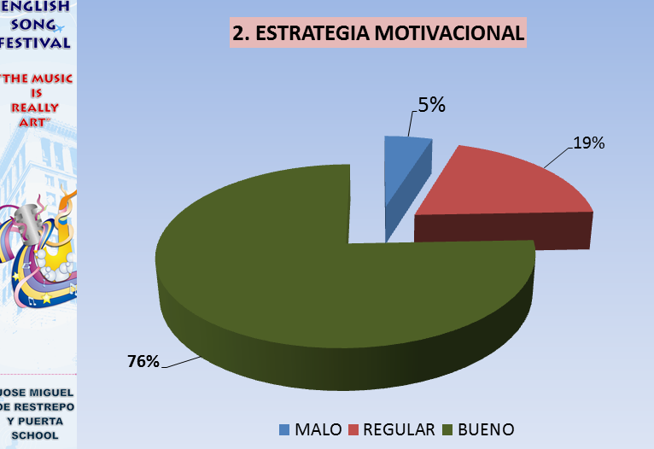

La información en la pregunta numero dos; acerca de la viabilidad de la estrategia motivacional proyecta el resultado positivo con el 76%, el 19% apuntan que es regular y el 5% que es mala la estrategia en su aplicación.
Teniendo en cuenta con estos resultados el comité central evaluó de manera interna los resultados y se tomaron acciones por mejorar el festival institucional en sus tres fases para los dos años siguientes.
Los resultados y análisis de las encuestas del año 2010,2012 y 2012 se pueden
encontrar en el siguiente enlace: http://englishconexionambiente.jimdo.com/english-song-festival/institutional-english-song-festivals/

- JUSTIFICACIÓN

Teniendo la situación que se expresa en el diagnóstico y que bien puede resumirse en BAJA motivación en el aprendizaje del Inglés en los estudiantes de la I. E. José Miguel de Restrepo y Puerta se pensó en una estrategia que ayudara a intervenir dicha situación y encontramos que si se aprovechaban las canciones como parte importante del repertorio de enseñanza podría contribuir con la motivación. Las principales razones para considerar que un proyecto institucional con énfasis en la canción en Inglés fortalecería el aprendizaje del idioma extranjero son:
a) Se puede introducir a través de las canciones una gran variedad de vocabulario: las canciones contienen palabras y expresiones contemporáneas que si se repiten con entonación musical son fácilmente instaladas en el recuerdo del aprendiz.
b) Se obtienen con gran facilidad: se encuentra la letra, los videos en la web para uso público. Adicional el contar en la institución con un aula virtual con acceso a internet hace que se piense en darle la mayor utilidad a ese recurso y así incorporar las TIC en la enseñanza.
c) Las canciones se pueden seleccionar teniendo en cuenta los intereses de los estudiantes o algún tema específico en relación con los proyectos de aula del colegio: hay canciones para todos los niveles, gustos y con variedad de situaciones de la vida factibles de comentar y analizar sirviéndose de este
d) La gramática y los aspectos culturales se pueden introducir con canciones: según el tema de gramática que se esté abordando, es posible encontrar letras de canciones donde se vea su uso y extractar elementos culturales como costumbres, maneras de expresar el lenguaje es perfectamente posible a través de los temas de las canciones.
e) Los estudiantes experimentarán variedad de acentos: se puede exponer a los chicos a diversas clases de inglés (el británico, el americano, el inglés del Caribe) enriqueciendo así el conocimiento cultural.
f) Se facilita la pronunciación de palabras y expresiones: la escucha repetitiva es una de las técnicas muy usadas en la enseñanza de un idioma extranjero y es a la vez la manera como se disfruta de las canciones-escuchándolas una y otra vez- así se mecanizan mensajes, palabras y expresiones idiomáticas. Educa el sentido auditivo y se familiariza con las tonalidades y acentos de otro idioma.
g) Los estudiantes piensan en la canción como algo natural y de diversión: la música hace parte de la vida para casi todas las personas, son una actividad que se practica como hobby, que tranquiliza y hace que los momentos de esparcimiento solos o en compañía se hagan más placenteros.

Las anteriores afirmaciones nos han permitido aplicar y dar utilidad a las canciones en Inglés en los salones de clase de la institución para enfocar gran parte del aprendizaje a través de un proyecto que se denomina ENGLISH SONG FESTIVAL y que contribuyen a mejorar el aprendizaje de manera fácil y amena.

- OBJETIVO GENERAL

- Motivar el desarrollo de las competencias comunicativas y artísticas a través de actividades variadas relacionadas con las canciones en Inglés, en los estudiantes de la institución José Miguel de Restrepo y Puerta en Copacabana.

- OBJETIVOS ESPECÍFICOS

- Proponer una alternativa pedagógica para la enseñanza del idioma extranjero a través de las interpretaciones musicales en diferentes géneros y categorías.
- Promover el uso de las cuatro habilidades (Listening, Speaking, Writing, Reading) en los estudiantes de la institución.
- Desarrollar la creatividad a través de la construcción de imágenes que permitan reconocer y clasificar elementos del festival y del entorno natural en el cual se convive.
- Fortalecer los contenidos temáticos del año escolar utilizando la canción como estrategia de enseñanza y aprendizaje del inglés.
- Crear un espacio de aprendizaje que permita la expresión de las capacidades y/o destrezas lingüísticas, artísticas y musicales de los estudiantes en la interiorización de una lengua extranjera.
- Rescatar mensajes positivos en las letras de las canciones que ayuden a reflexionar en cada uno de los valores institucionales.
- Reconocer y apreciar la cultura anglosajona a través de las canciones de diferentes géneros como un principio de autorreflexión dentro de una sociedad global y pluralista.
- Desarrollar habilidades interpersonales e intrapersonales para trabajar en equipo y fortalecer el trabajo colaborativo.
- Utilizar las tecnologías de la información y la comunicación como instrumento para aprender y compartir conocimientos, valorando su contribución a la mejora de las condiciones de vida de todas las personas.

- MARCO LEGAL VIGENTE
El sustento legal para el desarrollo del presente proyecto está enmarcado en las siguientes reglamentaciones:
- La ley general de educación 115 de 1994, que en los artículos 13,20,21,22,30 y 38 (ver reforma de estos artículos en la ley 1651 de 2013)

LEY 1651 DE 2013

EL CONGRESO DE COLOMBIA

DECRETA:

Artículo 1°. Adiciónese al artículo 13 de la Ley 115 de 1994 el siguiente literal:

j) Desarrollar competencias y habilidades que propicien el acceso en condiciones de igualdad y equidad a la oferta de la educación superior y a oportunidades en los ámbitos empresarial y laboral, con especial énfasis en los departamentos que tengan bajos niveles de cobertura en educación.

Artículo 2°. Adiciónese al artículo 20 de la Ley 115 de 1994 el siguiente literal:

g) Desarrollar las habilidades comunicativas para leer, comprender, escribir, escuchar, hablar y expresarse correctamente en una lengua extranjera.

Artículo 3°. Modifíquese el literal m) del artículo 21 de la Ley 115 el cual quedará así:

m) El desarrollo de habilidades de conversación, lectura y escritura al menos en una lengua extranjera.

Artículo 4°. Modifíquese el literal l) del artículo 22 de la Ley 115 de 1994, el cual quedaría así:

l) El desarrollo de habilidades de conversación, lectura y escritura al menos en una lengua extranjera.

Artículo 5°. Modifíquese el literal h) del artículo 30 de la Ley 115 de 1994, el cual quedaría así:

h) El cumplimiento de los objetivos de la educación básica contenidos en los literales b) del artículo 20, c) del artículo 21 y c), e), h), i), k), 1), ñ) del artículo 22 de la presente ley.

Artículo 6°. Adiciónese al artículo 38 de la Ley 115 de 1994 el siguiente texto:

“Las instituciones de educación para el trabajo y desarrollo humano que decidan ofrecer programas de idiomas deberán obtener la certificación en gestión de calidad, de la institución y del programa a ofertar, sin perjuicio del cumplimiento de los demás requisitos establecidos en las normas jurídicas vigentes para el desarrollo de programas en este nivel de formación.

Todas las entidades del Estado, cualquiera que sea su naturaleza jurídica o territorial, sólo podrán contratar la enseñanza de idiomas con organizaciones que cuenten con los certificados de calidad previstos en el presente artículo”.
Artículo 7°. El Gobierno Nacional tomará las medidas necesarias para financiar los costos que demande la implementación de la ley, dentro de las cuales deberá explicitar los períodos de transición y gradualidad que se requieren para el cumplimiento de la misma.

Artículo 8°. El Gobierno Nacional reglamentará la presente ley y tomará las medidas necesarias para cumplir con los objetivos propuestos, dando prelación al fomento de la lengua inglesa en los establecimientos educativos oficiales, sin perjuicio de la educación especial que debe garantizarse a los pueblos indígenas y tribales.

Artículo 9°. Vigencia y derogatorias. La presente ley regirá a partir de su promulgación y deroga todas las disposiciones que le sean contrarias.

POLÍTICA DE BILINGUISMO

El MEN dentro de su política de bilingüismo 2009-2019 establece los lineamientos, estándares y competencias para la enseñanza y el aprendizaje de una lengua extranjera como lo es el Inglés, adoptando los parámetros establecidos por el MCE
Estándares Básicos de Competencias en Lengua Extranjera: Inglés
Teniendo en cuenta la aplicación de lo mencionado en el marco teórico y en la práctica es indispensable explicar como las competencias comunicativas Es una cartilla que presenta en MEN y que contiene orientaciones sobre las competencias comunicativas que se espera obtengan los estudiantes en los niveles de educación básica y media. En dicha cartilla se establece lo que los estudiantes deben saber y poder hacer para demostrar un nivel de dominio B1 al finalizar el grado undécimo.
Marco Común Europeo de Referencia para Lenguas: Enseñanza Aprendizaje y Evaluación.
Es un documento desarrollado por el Consejo de Europa, en el cual se describen los niveles de desempeño paulatino que va logrando el estudiante de una lengua, en nuestro caso el inglés.
Este documento fue adoptado por Colombia en su política nacional de bilingüismo con la intención de proporcionar una base común para la elaboración de programas de lenguas, orientaciones curriculares, exámenes, manuales y materiales de enseñanza.
Los niveles de dominio que presenta el Marco Común Europeo son los siguientes:
- Nivel A1: Se adquiere cuando el estudiante es capaz de comprender y utilizar expresiones cotidianas de uso muy frecuente así como frases sencillas destinadas a satisfacer necesidades de tipo inmediato; cuando puede presentarse a sí mismo y a otros, pedir y dar información personal básica sobre su domicilio, sus pertenencias y las personas que conoce y cuando puede relacionarse de forma elemental siempre que su interlocutor hable despacio y con claridad y esté dispuesto a cooperar.
- Nivel A2: Se adquiere cuando el estudiante es capaz de comprender frases y expresiones de uso frecuente relacionadas con áreas de experiencia que le son especialmente relevantes (información básica sobre sí mismo y su familia, compras, lugares de interés, ocupaciones, etc.); cuando sabe comunicarse a la hora de llevar a cabo tareas simples y cotidianas que no requieran más que intercambios sencillos y directos de información sobre cuestiones que le son conocidas o habituales y cuando sabe describir en términos sencillos aspectos de su pasado y su entorno así como cuestiones relacionadas con sus necesidades inmediatas.
- Nivel B1: Se adquiere cuando el estudiante es capaz de comprender los puntos principales de textos claros y en lengua estándar si tratan sobre cuestiones que le son conocidas, ya sea en situaciones de trabajo, de estudio o de ocio; cuando sabe desenvolverse en la mayor parte de las situaciones que pueden surgir durante un viaje por zonas donde se utiliza la lengua; cuando es capaz de producir textos sencillos y coherentes sobre temas que le son familiares o en los que tiene un interés personal y cuando puede describir experiencias, acontecimientos, deseos y aspiraciones, así como justificar brevemente sus opiniones o explicar sus planes.
- Nivel B2: Se adquiere cuando el estudiante es capaz de entender las ideas principales de textos complejos que traten de temas tanto concretos como abstractos, incluso si son de carácter técnico siempre que estén dentro de su campo de especialización; cuando puede relacionarse con hablantes nativos con un grado suficiente de fluidez y naturalidad de modo que la comunicación se realice sin esfuerzo por parte de ninguno de los interlocutores y cuando puede producir textos claros y detallados sobre temas diversos así como defender un punto de vista sobre temas generales indicando los pros y los contras de las distintas opciones.
- Nivel C1: Se adquiere cuando el estudiante es capaz de comprender una amplia variedad de textos extensos y con cierto nivel de exigencia, así como reconocer en ellos sentidos implícitos; cuando sabe expresarse de forma fluida y espontánea sin muestras muy evidentes de esfuerzo para encontrar la expresión adecuada; cuando puede hacer un uso flexible y efectivo del idioma para fines sociales, académicos y profesionales y cuando puede producir textos claros, bien estructurados y detallados sobre temas de cierta complejidad, mostrando un uso correcto de los mecanismos de organización, articulación y cohesión del texto.
- Nivel C2: Se adquiere cuando el estudiante es capaz de comprender con facilidad prácticamente todo lo que oye o lee; cuando sabe reconstruir la información y los argumentos procedentes de diversas fuentes, ya sean en lengua hablada o escrita, y presentarlos de manera coherente y resumida y cuando puede expresarse espontáneamente, con gran fluidez y con un grado de precisión que le permite diferenciar pequeños matices de significado incluso en situaciones de mayor complejidad.

SOPORTE INSTITUCIONAL
Dispositivo Pedagógico “pedagogía para la comprensión a través del desarrollo de las inteligencias múltiples desde una perspectiva crítica”
Referente Pedagógico de la I. E. José Miguel de Restrepo y Puerta. En esta propuesta se recoge, por un lado, algunas tendencias de las prácticas educativas y pedagógicas de la Institución, y por el otro, la intención de asumir los procesos educativo y pedagógico desde una perspectiva comprensiva, plural y crítica.
El documento consta de los siguientes apartados: contexto general e institucional; marco de referencia y concepciones; denominación de la propuesta (descripción y justificación); criterios curriculares y didácticos; propuesta de seguimiento y evaluación; y recomendaciones.
La enseñanza del inglés retoma los postulados de este dispositivo con la intención de implementar una pedagogía para la comprensión que ponga el énfasis en lograr que los estudiantes “vayan más allá de los hechos, para convertirse en personas capaces de resolver problemas y en pensadores creativos que vean posibilidades múltiples en lo que están estudiando y que aprendan cómo actuar a partir de sus conocimiento” (Perrone, 1999: 49).
Según Perkins (1999), El conocimiento se entiende como información que una persona posee y con la cual es capaz de proceder; las habilidades son desempeños de rutina. Tanto los conocimientos como las habilidades son posibles de verificar de manera más o menos objetiva por los profesores: los conocimientos pueden demostrarse con respuestas a preguntas, por ejemplo, mientras las habilidades se demuestran con desempeños concretos.
La comprensión, por su parte, es más difícil de observar, pues requiere una combinación creativa de conocimiento y habilidad: “Comprender es la habilidad de pensar y actuar con flexibilidad a partir de lo que uno sabe”; o dicho de otra manera, “la comprensión es un tópico, es la capacidad de desempeño flexible, con énfasis en la flexibilidad”
De esta manera:
“aprender para la comprensión es como aprender un desempeño flexible, más parecido a aprender a improvisar jazz, mantener una buena conversación o trepar una montaña, que aprender la tabla de multiplicar, las fechas de los presidentes o que F=MA. Aprender hechos puede ser un antecedente crucial para el aprendizaje para la comprensión, pero aprender hechos no es aprender para la comprensión” (Ibid, 70)
Por tanto, para apreciar la comprensión de una persona en relación con un determinado tópico es necesario plantear un problema (no rutinario) y pedirle que lo explique, lo resuelva, construya un argumento, arme un producto, etc.; es decir, que actúe sobre él, dé respuesta a su desafío de manera flexible, a partir de lo que sabe o, dicho de otra manera, que tenga un desempeño en relación con el mismo.
En este sentido, proponer una pedagogía para la comprensión no es restarle importancia al conocimiento y a las habilidades, pues éstos son insumos básicos para poder desempeñarse, más bien se trata de otorgarles un nuevo sentido y ponerlos a operar en relación con problemáticas o tópicos no rutinarios y con desempeños. Esta visión de la comprensión y de los desempeños trae como corolario que el aprendizaje es un proceso gradual que requiere atención, práctica y refinamiento, para alcanzar repertorios cada vez más complejos.
En las clases de inglés se procurará que los tópicos trabajados se aborden desde una perspectiva más reflexiva, aunque dado el nivel de inglés de nuestros estudiantes y docentes, muchas de las actividades tendientes a generar reflexión sobre lo que se estudia y se aprende, se harán en lengua materna.

OTRAS TEORÍAS QUE FUNDAMENTAN EL PROYECTO:
LA MOTIVACIÓN A TRAVÉS DEL USO DE CANCIONES
Es innegable que desde muy niño el ser humano identifica de manera más fácil palabras y objetos a través de canciones, por lo que se asume que esta técnica de aprender con esta estrategia puede canalizarse en el proceso de enseñanza-aprendizaje de una lengua extranjera recurriendo de forma motivante, dinámica, activa y fácil la asimilación de recursos lingüísticos en los estudiantes.
Utilizar canciones como parte del prontuario de enseñanza y aprendizaje en el salón de clase permite observar el contenido de una lengua genuina, las canciones en Inglés son fácilmente obtenibles en cualquier medio físico o virtual, proporcionan vocabulario general y especifico, exponen la gramática correcta o incorrecta, incrementan una amplia gama de acentos, son entretenidas para los estudiantes; además pueden proporcionar la práctica valiosa sobre aspectos culturales y de valores humanos al escucharlas y analizarlas con conciencia crítica individual y colectiva dentro y fuera del aula de clase.
Profundizando en el tema que concierne, es decir, la motivación en la enseñanza de lenguas extranjeras a través de la música y las canciones en Inglés, existe una selección de definiciones de autores reconocidos en esta materia: en palabras de Gardner, (1993:4): “La motivación es un conjunto de factores que incluye el deseo de lograr un objetivo, el esfuerzo dirigido a esa consecución y el refuerzo asociado con el acto de aprendizaje” es decir, la música y su aplicación con canciones en Inglés desarrollan un comportamiento determinado y ayuda a que los procesos del intelecto, físicos y psicológicos actúen en dirección al encauce de la energía para aprender con el gusto de “aprender” diversos temas propuestos en el área de Inglés .
Acerca de esta estrategia motivacional, los autores Carrión F., Durán J., y Lozada V. (2004), manifiestan que las canciones son recursos que el profesor utiliza para mantener la atención de los estudiantes durante una sesión y que los procesos de atención selectiva son actividades fundamentales para el desarrollo de cualquier acto de aprendizaje. Estas ideas clarifican más la importancia de la estrategia como recurso motivacional para el aprendizaje, en el caso del área de inglés, escoger las canciones apropiadas y pertinentes para cada curso delimita el campo de acción como lo son la escucha activa y expresión oral del idioma inglés.
Según Ausbel (1983), “El proceso a través del cual una nueva información, un nuevo conocimiento se relaciona de manera no arbitraria y sustantiva con la estructura cognitiva de la persona que aprende” por su parte, se destaca la importancia del interés y de la motivación, ya que, sin estos factores, el aprendizaje sería exclusivamente memorístico y no implicaría un proceso de asimilación. Es decir, no se produciría un aprendizaje significativo.
Así pues, podemos concluir que el grado de motivación que posee el estudiante determinará el rendimiento del proceso de aprendizaje de éste, así como el tiempo empleado para ello y la calidad de ese aprendizaje, y por ello es importante que, los docentes de lengua extranjera utilicen la música y las canciones en inglés para motivar a los estudiantes con los mejores recursos que se tienen al alcance.
LA MÚSICA Y LAS CANCIONES EN INGLÉS COMO ESTRATEGIA UTIL EN LA ENSEÑANZA Y APRENDIZAJE DEL INGLÉS

Jeremy Harmer plantea: (2007:43) “Music and sound effects: although most audio tracks consist of speech, we can also use music and sound effects. Songs are very useful because, if we choose them well, they can be very engaging. Students can fill in blanks in song lyrics, rearrenge lines or verses, or listen to songs and say what mood or message they convey.” Harmer demuestra que las canciones son una herramienta útil y atractiva para desarrollarlas en la enseñanza y aprendizaje de una lengua extranjera como lo es el Inglés, ya que admiten incorporar nuevo vocabulario y gramática, mejorar la ortografía y desarrollar las habilidades lingüísticas (comprensión y memoria auditiva, lectura, escritura y expresión oral) y así, específicamente en el aprendizaje de cualquier asignatura aumentan la capacidad de memoria, atención y concentración de los estudiantes.
La posibilidad de vincular las canciones con el proceso de enseñanza- aprendizaje en la institución, facilita la ilustración de valores o antivalores que según; Kenneth, B. (2007) manifiesta que "las letras de las canciones populares hacen interesante los textos de lenguaje para usarlo en el salón de clase y que pueden ser considerados como textos de comprensión para un análisis literario". De esta manera los estudiantes al utilizar las letras de las canciones comprenden la existencia de otras tradiciones culturales y sociales, y al mismo tiempo favorecen a su formación integral cuando les inculca valores pertinentes a un pleno desarrollo en comunidad, igualmente cuando a través del análisis de mensajes no aptos o propios y que incitan a la violencia, a la vivencia poco responsable de la sexualidad, al consumo de drogas y otros comportamientos que denigran el respeto propio y ajeno; se enfatiza en los comportamientos que no deben ser adoptados de forma personal, familiar y social.
Otro aspecto muy relevante acerca del uso de las canciones es dar la oportunidad de desarrollar la "automaticidad", que es la razón cognitiva fundamental para el uso de la música en el aula. Gatbonton y Segalowitz (1988), definen.“la automaticidad como un componente en la consecución de la fluidez en el idioma hablado, que comprende saber que decir y producir ideas en un idioma de manera fluida, sin pausas” La utilización de canciones en toda su dimensión ayuda a automatizar el desarrollo del proceso del lenguaje, apoyan la práctica de la habilidad auditiva como principal esquema de la escucha activa para reproducir acentos casi similares y asiente un ambiente positivo y afectivo en el aula de clase.
A todo esto, se agrega el poder de la música para estimular las emociones, la sensibilidad y la imaginación, sin olvidar los efectos que se derivan de la capacidad que conservan las canciones para ejercitar la memoria.
DESARROLLO DE LAS INTELIGENCIAS MULTIPLES
El dispositivo pedagógico de la institución tiene dentro de sus referentes teóricos el modelo a desarrollar como lo es el de LAS INTELIGENCIAS MULTIPLES retomadas de la teoría de Howard Gardner (1998) quien sustenta que la inteligencia no debe ser vista como algo unitario que agrupa diferentes capacidades específicas con distinto nivel de generalidad, sino como un conjunto de inteligencias, distintas y semi-independientes. Gardner define la inteligencia como la «capacidad de resolver problemas y/o elaborar productos que sean valiosos en una o más culturas».
Gardner asevera que la brillantez académica no lo es todo. A la hora de desenvolverse en la vida no basta con tener un gran expediente académico. Hay gente de gran capacidad intelectual pero incapaz de mostrar otras competencias de vida como por ejemplo, elegir bien a sus amigos; y que por lo contrario, hay gente menos brillante en el colegio que triunfa en el mundo de los negocios o en su vida privada. Triunfar en los negocios, o en los deportes, requiere ser inteligente, pero en cada campo se utiliza un tipo de inteligencia distinto. Ni mejor ni peor, pero sí distinto. Dicho de otro modo: Einstein no es más ni menos inteligente que Michael Jordan, simplemente sus inteligencias pertenecen a campos diferentes.
Gardner define la inteligencia como una habilidad. Hasta hace muy poco tiempo la inteligencia se consideraba algo solamente innato. Se nacía inteligente o no, y la educación no podía cambiar ese hecho (en el sentido de aprovechar más o menos la parte innata). Tanto es así, que, en épocas muy próximas, a los deficientes psíquicos no se les educaba, porque se consideraba que era un esfuerzo inútil, cuando en realidad existe tanto la parte innata (genética) como la parte adquirida (mayor o menor provecho de la parte innata a lo largo de la vida). Ahora se sabe que es posible desarrollar esas inteligencias que la educación ha de considerar las diversas maneras de aprender que tiene los niños y jóvenes y que ha de centrarse mayormente en identificar sus fortalezas y no sus carencias.
Todos los seres humanos son capaces de conocer el mundo de nueve modos diferentes. Según el análisis de las inteligencias múltiples todos somos capaces de conocer el mundo a través del lenguaje, del análisis lógico-matemático, de la representación espacial, del pensamiento musical, del uso del cuerpo para resolver problemas o hacer cosas, de una comprensión de los demás individuos y de una comprensión de nosotros mismos. Donde los individuos se diferencian es en la intensidad de estas inteligencias y en las formas en que recurre a esas mismas y se les combina para llevar a cabo diferentes labores, para solucionar diversos problemas y progresar en distintos ámbitos.
El siguiente grafico nos ilustra las diversas inteligencias que según Gardner poseemos los seres humanos:

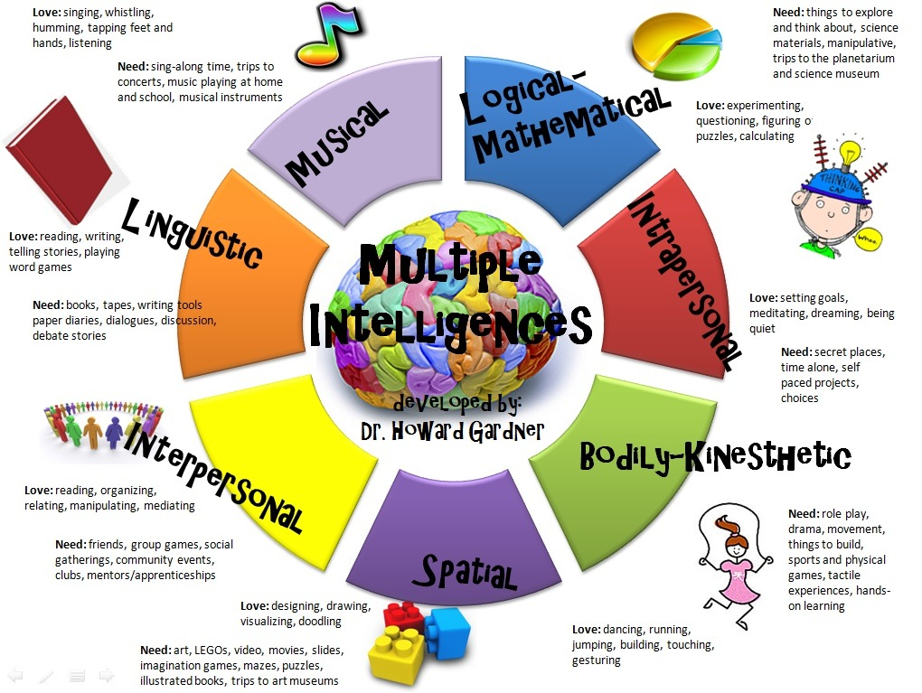

El proyecto institucional denominado ENGLISH SONG FESTIVAL intenta, entonces, descubrir y fortalecer el desarrollo de las siguientes inteligencias:
- LINGÜÍSTICA: usando las letras de las canciones y textos con biografías de la vida de los artistas para enseñar o consolidar vocabulario y tiempos verbales.
- MUSICAL: a través de la escucha de canciones, de la interpretación de instrumentos musicales, del aprendizaje de los tonos de las canciones, de la repetición de sonidos del inglés, de la creación o adaptación de canciones se puede apreciar y distinguir ritmos, melodías, estructuras musicales, timbre, tono y los instrumentos que participan en una melodía. En resumen posibilitan el desarrollo de esta inteligencia.
- KINESTESICA: el uso del cuerpo para expresar sentimientos, para incorporar movimientos a través de coreografías dan mayor sentido o refuerza lo que se expresa en forma verbal en las liricas de las canciones.
- ARTISTICA–ESPACIAL: con la creación de logos y slogan se permite visualizar objetos mentalmente, manejar el espacio en la creación de imágenes, incorporar temas y colores en la elaboración de un arte. Insistir en la convocatoria del diseño de un logo y slogan año tras año y exponer las creaciones en una galería son actividades del festival que buscan renovar el interés por crear modelos diferentes en los que se incorporan además elementos del tema trabajado en los proyectos de aula que desarrolla la institución.

- NATURALISTICA: conectar la propuesta de elaboración de logos y slogan articulándolo al componente ambiental con sentido de equilibrio con la naturaleza, armonía y cuidado con el entorno busca incrementar la sensibilidad por los seres que nos rodean.

- METODOLOGÍA

El proyecto institucional English Song Festival desarrolla una planificación, organización y ejecución en sus diferentes fases para fortalecer los contenidos temáticos utilizando la canción en Inglés como estrategia de motivación y al mismo tiempo crear un espacio que permita la expresión de las capacidades y/o destrezas artísticas de los estudiantes para la motivación e interiorización de la lengua extranjera. (Ver archivo físico Coordinación academica) o la sistematizacion de las actividades de cada una de las etapas del proyecto año tras año, en la página: http://englishconexionambiente.jimdo.com/english-song-festival/institutional-english-song-festivals/

FASES DE EJECUCION INSTITUCIONAL Y MUNICIPAL
FASES | TIEMPO | AÑOS DESARROLLADOS Y PROYECTADOS
INSTITUCIONAL | 3 AÑOS | 2010 – 2011-2012
MUNICIPAL | 6 AÑOS | 2013 - 2016- 2018
REGIONAL | 6 AÑOS | 2020-2022-2024

Etapas específicas:
a) Motivación a través del concurso de logo y slogan
b) Eliminatoria
c) Gran Final

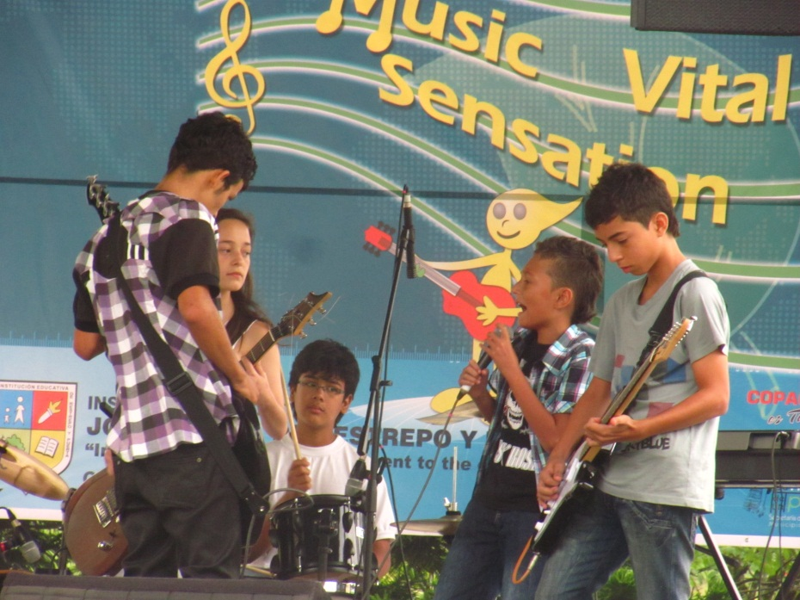

Se desarrolla en tres fases a través del año: creación de logo + slogan, didáctica desde la canción y festival en Inglés.
Ver cronograma oficial del festival en la página: http://englishconexionambiente.jimdo.com/english-song-institutional-festivals/

La implementación empieza con la sensibilización de la creación de una imagen visual que participe en el concurso de logos, para ello se destina tres meses de tiempo para la explicación de los elementos que se requieren en su diseño, elaboración final y entrega. Ver normatividad del concurso, criterios de evaluación, ganadores y el análisis detallado de entrega por grados en la página.

En la segunda fase que dura tres meses, los profesores de Inglés empezamos a trabajar con los estudiantes desde grado 4 de primaria hasta grado 11, talleres de escucha activa, expresión de sentimientos a través de melodías, descripción de instrumentos musicales, comparación de sonidos, biografías de cantantes, un taller musical. Ver página: http://englishconexionambiente.jimdo.com/let-s-sing-in-our-esf-2012/, además de la elaboración de un instrumento musical básico y el llenar una ficha de registro como cantante para participar en la eliminatoria desde la página.

En la tercera fase que toma dos meses, algunos estudiantes participan en la eliminatoria como solistas, duetos y grupos, se hacen previas indicaciones frente a la normatividad del concurso.

La fase municipal se ajustará a las posibilidades de recursos, tiempos, disponibilidad de los docentes de inglés de las instituciones de Copacabana.

VINCULACIÓN DE OTRAS ÁREAS:

En el área de artística intervienen procesos cognitivos, de planificación, racionalización e interpretación cuando los estudiantes manifiestan en la producción de imágenes estéticamente comunicables utilizando su creatividad y destrezas para el desarrollo de una producción artística atravesada por aspectos sociales, éticos, políticos y económicos.

En el área de ciencias naturales el placer estético que suscitan las creaciones de los logos, dan lugar a un proceso de aprendizaje creativo y comprensivo de las ciencias naturales y del medio ambiente, en el que los estudiantes se involucran afectivamente, agudizan su sensibilidad y se sienten motivados a profundizar en la naturaleza representada en el dibujo ; se motivan a soñar, indagar y a intuir posibilidades, a ir "dentro de lo que ven". Aprenden a ser y a hacer en un contexto cultural particular.

En el área de tecnología el uso de la página de Inglés, el correo electrónico y las redes sociales permiten un punto de partida para incluir el desarrollo de tecnologías on-line y off-line como herramientas de gran actividad de enseñanza y aprendizaje de una lengua extranjera como lo es el Inglés.

En el área de música el uso de las canciones permiten un desarrollo integral de los estudiantes abarcando las áreas cognitiva, social, emocional, afectiva, motora, del lenguaje, así como de la capacidad de lectura y escritura.
• Aumenta la capacidad de memoria, atención y concentración de los estudiantes.
• Mejora la habilidad para resolver problemas matemáticos y de razonamiento complejos.
• Es una manera de expresarse.
• Introduce a los estudiantes a los sonidos y significados de las palabras y fortalece el aprendizaje.
• Brinda la oportunidad para que los niños interactúen entre sí y con los adultos.
• Estimula la creatividad y la imaginación.
• Al combinarse con el baile, estimula los sentidos, el equilibrio, y el desarrollo muscular.
• Provoca la evocación de recuerdos e imágenes con lo cual se enriquece el intelecto.
• Estimula el desarrollo integral de los estudiantes, al actuar sobre todas las áreas del desarrollo.

En el área de Inglés los estudiantes desarrollan su competencia comunicativa. Las canciones son un vehículo para el aprendizaje de una lengua extranjera, permiten incorporar nuevo vocabulario y gramática, mejorar la ortografía y desarrollar las habilidades lingüísticas (lectura, escritura, expresión oral y comprensión auditiva).

Las canciones dan la oportunidad de desarrollar la "automaticidad", que es la razón cognitiva fundamental para el uso de la música en el aula. Gatbonton y Segalowits (1988), definen la automaticidad como un componente en la consecución de la fluidez en el idioma hablado, que comprende saber que decir y producir ideas en un idioma de manera fluida, sin pausas. La utilización de canciones en toda su dimensión ayuda a automatizar el desarrollo del proceso del lenguaje ya a crear un ambiente positivo y afectivo en el aula de clase.

- RECURSOS

Recursos humanos:
- Los estudiantes: elaboran y explican sus creaciones de logo y slogan, desarrollan los talleres vinculados a la canción y participan interpretando canciones como solistas, duetos o grupos en la eliminatoria para clasificar a la final. De igual manera los estudiantes colaboran con decoración, apoyo con instrumentos a sus compañeros para que canten y otros hacen parte del comité logístico con funciones activas.
- La coordinación académica hace parte del comité central quien da el aval de la reglamentación y apoya el desarrollo de cada una de las fases.
- Los padres de familia participan acompañando a sus hijos e hijas en la eliminatoria y gran final
- La asociación de padres de familia se vincula aportando una parte del apoyo económico.
- Los jurados externos (Apropiamiento en lengua extranjera y música) que participan son pertenecientes a entes educativos internacionales y nacionales con gran reconocimiento en los ámbitos.
- Los docentes de ingles: que coordinan el proyecto y son quienes están al tanto de ajustes y reestructuración. Colaboran de manera directa los demás docentes de ingles que aunque no son coordinadores del proyecto como tal, si trabajan en todo lo relacionado a la aplicación de la propuesta pedagógica y en la realización de las 3 fases del festival.

Recursos pedagógicos - áreas en las que se apoya el proyecto, además de Ingles:
- El área de artística brinda adiestramiento musical, manejo de algunos instrumentos y teoría artística sobre significado de logo y eslogan y sus características.
- El área de Ciencias Naturales clarifica conceptos sobre medio ambiente y colabora con la valoración de propuestas de logo y eslogan.
- El área de Tecnología brinda elementos sobre uso de correo electrónico, redes sociales, uso de programas para representar diálogos, bajar música, elaborar presentaciones, videos y demás.
Recursos económicos:
- Brindados por los estudiantes de la institución a través de la venta de comestibles elaborados por el comité central.
- El aporte de la asociación de padres de familia y los proveedores externos que se vinculan con premiación a los ganadores.
- La institución con un porcentaje económico y de gestión principalmente para pago de sonido, trofeos, copias.

- CONTENIDO
CRONOGRAMA DE ACTIVIDADES DEL FESTIVAL MUNICIPAL DE LA CANCIÓN EN INGLÉS 2014

SEGUNDA ETAPA INSTITUCIONAL
ACTIVIDAD | OBJETIVO ESPECÍFICO | RESPONSABLE | RECURSOS | FECHA
 |  |  |  | PROG | REAL
Motivación desde el aula de clase. | Fortalecer los contenidos temáticos del año escolar utilizando la canción como estrategia de enseñanza y aprendizaje del inglés. | COMITÉ CENTRAL | Impresiones y fotocopias, aula virtual, salón de clase | 1 PERIODO AL 2 PERIODO  13 ENERO AL 16 DE MAYO | 1 PERIODO AL 2 PERIODO  13 ENERO AL 16 DE MAYO
Evaluación de la primera etapa (concurso de logos y galería) | Evaluar la participación de los estudiantes por grupos y grados. | COMITÉ CENTRAL  Lic. Nelly Giraldo  Lic. Carlos Alvarado  Lic. Sandra Cárdenas  Lic. James Gallego | Diapositivas  aula virtual  ver:http://englishconexionambiente.jimdo.com/english-song-municipal-festivals/ | 26 FEBRERO | 26 FEBRERO
Convocatoria para la inscripción de los cantantes en las categorías de solistas, duetos y grupos | Vincular a los estudiantes al proyecto Institucional a través de la preparación de una canción para el festival. | COMITÉ CENTRAL  Y  LOGISTICO | Fotocopias, ganchos, chinches  prensa y carteleras escolares  PÁGINA WEB:  http://englishconexionambiente.jimdo.com/english-song-municipal-festivals/  FACEBOOK: comité central y logísticoTWITTER: @englisongfestiv | 1 MARZO AL 11 DE ABRIL | 1 MARZO AL 11 DE ABRIL
Eliminatoria institucional | Seleccionar las mejores interpretaciones que irían a la gran final del Festival de la Canción. | COMITÉ CENTRAL  Y LOGISTICO Y DOCENTES DE INGLÉS. | Carpetas de vinilo, fotocopias, impresiones, refrigerios. Auditorio n: 2 | 22 MAYO | 22 MAYO
Publicación de resultados de los finalistas que representaran a la institución en la gran final | Dar a conocer el listado de estudiantes seleccionados para la final del Festival. | COMITÉ CENTRAL  Y  COMITE LOGISTICO  (estudiantes de grado 11 de la I.E. JMRP | Fotocopias, ganchos, impresiones,  chinches  carteleras escolares y en la página web:  http://englishconexionambiente.jimdo.com/english-song-municipal-festivals/  FACEBOOK: comité central y logístico  TWITTER: @englisongfestiv | 26 MAYO | 26 MAYO
PRIMERA ETAPA MUNICIPAL

ACTIVIDAD | OBJETIVO ESPECÍFICO | RESPONSABLE | RECURSOS | FECHA
 |  |  |  | PROG | REAL
Convocatoria e inscripción para los cantantes en las categorías de solistas, duetos y grupos de las instituciones educativas municipales | Convocar a las demás instituciones educativas del municipio a vincularse al ENGLISH SONG FESTIVAL. | COMITÉ CENTRAL  Lic. Nelly Giraldo  Lic. Carlos Alvarado  Lic. SandraCárdenaS Lic. James Gallego  COMITÉ LOGÍSTICO (estudiantes de grado 11 de la I.E. JMRP | Fotocopias, ganchos, chinches, posters, carteleras escolares de las instituciones educativas y en la página web:  http://englishconexionambiente.jimdo.com/english-song-municipal-festivals/  FACEBOOK: comité central y logístico  TWITTER: @englisongfestiv  E-MAIL: englishsongfestival@hotmail.com | 17 MARZO AL  6 DE JUNIO | 17 MARZO  AL  6 DE JUNIO

TERCERA ETAPA MUNICIPAL

ACTIVIDAD | OBJETIVO ESPECÍFICO | RESPONSABLE | RECURSOS | FECHA
 |  |  |  | PROG | REAL
Gran final del festival municipal de la canción en inglés | Realizar la presentación de las mejores interpretaciones de las canciones en Inglés. | COMITÉ CENTRAL Y LÓGISTICO | Sonido, tarima,  Premiación. fotocopias, cd regrabable, refrigerios, patio central | 24 OCTUBRE | 24 OCTUBRE
Publicación de los resultados de los ganadores del ESF 2014 | Dar a conocer los puntajes de cada uno de los participantes. | COMITÉ CENTRAL Y LÓGISTICO | Fotocopias, ganchos, chinches  carteleras escolares y en la página web:  http://englishconexionambiente.jimdo.com/english-song-municipal-festivals/  FACEBOOK: comité central y logístico  TWITTER: @englisongfestiv | 27 OCTUBRE | 27 OCTUBRE
Evaluación y análisis de las encuestas aplicadas a estudiantes, profesores, directivos y representantes de empresas | Evaluar y analizar las preguntas de la encuesta evaluativa y proponer nuevas estrategias y acciones de mejoramiento para el próximo festival. | COMITÉ CENTRAL Y LÓGISTICO | Fotocopias, carteleras escolares y en la página: http://englishconexionambiente.jimdo.com/english-song-municipal-festivals/ | NOVI5 NOVIEMBRE | NOVI5 NOVIEMBRE

- EVALUACIÓN DEL PROYECTO

Se hace en las franjas de reuniones de proyectos institucionales se miran los avances en cada fase, se asignan tareas.
Al final de cada fase se tabula, gráfica y analiza en el área la participación de los estudiantes por grado.
Después de la final se elaboran y se aplican encuestas para los docentes y estudiantes con el fin de evaluar los aciertos y desaciertos en el evento final.
Se aprovechan estos insumos para hacer retroalimentación y ajustes año tras año.

- BIBLIOGRAFIA
- Carrión F, Duran J, Lozada (2004)
- Council for Cultural Cooperation Education Committee.(2002) Common European Framework for Languages: Learning, teaching, assessment. Cambridge University Press.
- Estándares básicos de competencias en lengua extranjera: inglés MEN
- Garbonton y Segaowitz (1988)
- How to Teach English – Jeremy Harmer (2007)
- Inteligencias Múltiples: La Teoría en la Práctica. HOWARD GARDNER , PAIDOS IBERICA, 1998.
- Johnson; D. W., and Johnson, F. P. (1997). Joining Together: Group Theory and Group Skills. Needham Heights; MA: Allyn &Bacon.
- LINEAMIENTOS CURRICULARES IDIOMAS EXTRANJEROS, editorial Magisterio Bogotá, 1999
- Perkins, D. N. (1995). La Escuela Inteligente: del adiestramiento de la memoria a la educación de la mente. Barcelona: Gedisa.
- Teenagers from 6th to 11th grades. Special Edition. (2005). Editorial Norma
- Tina Blythe and Associates, (1998). La Enseñanza para la Comprensión: Guía para el docente. Jossey-Bass, San Fransisco

WEBGRAFIA
Aprendiaje significativo- Ausbel: http://www.monografias.com/trabajos10/dapa/dapa.shtml
http://englishconexionambiente.jimdo.com/english-song-institutional-festivals/

